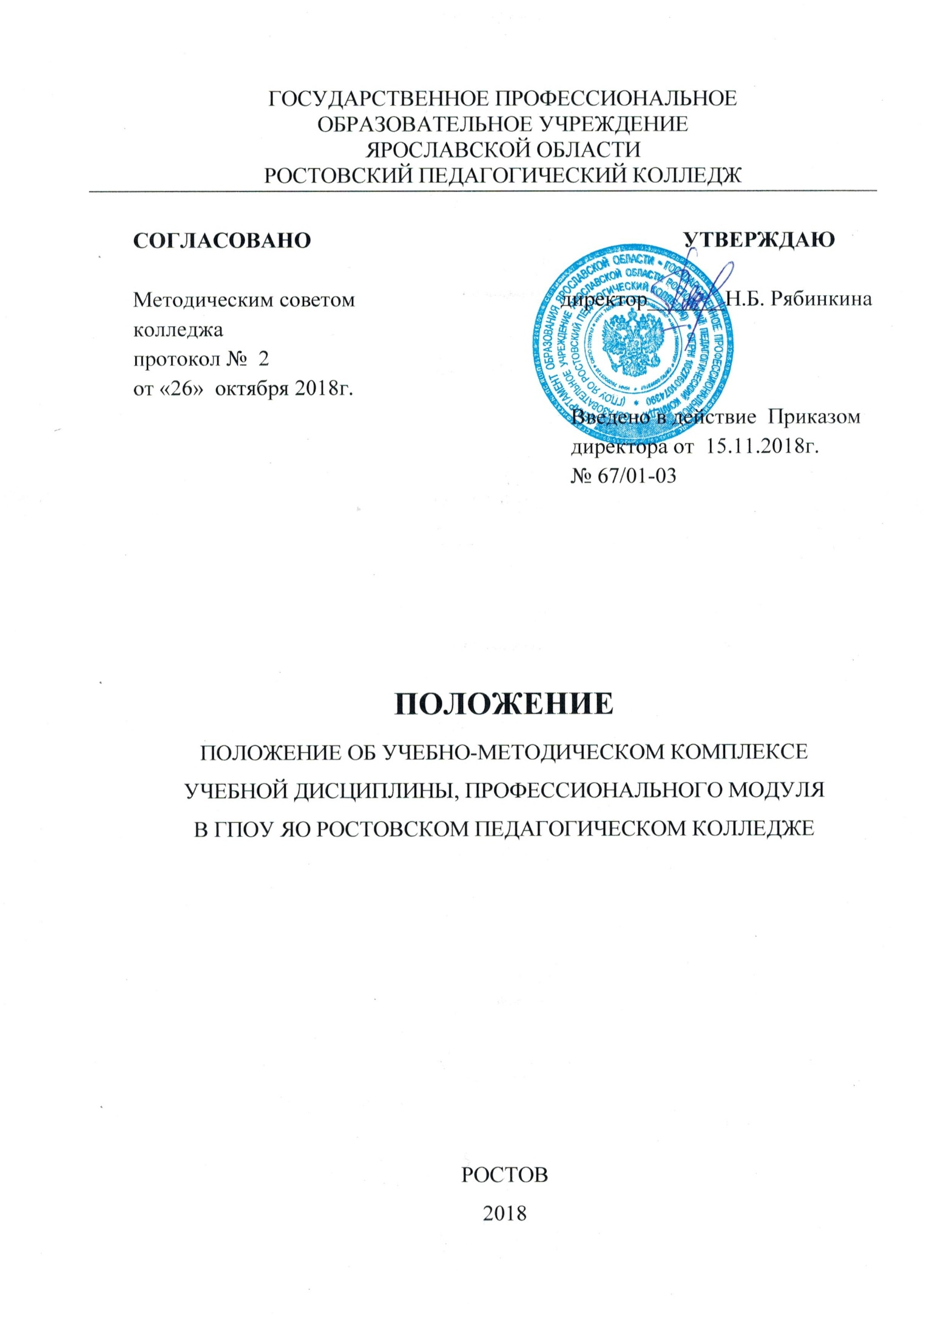
1. Общие положения
1.1 Настоящее положение разработано в соответствии с Федеральным законом от 29.12.2012 № 273-ФЗ «Об образовании в Российской Федерации», Приказом Минобрнауки России от 14.06.2013 № 464 «Об утверждении Порядка организации и осуществления образовательной деятельности по образовательным программам среднего профессионального образования», Федеральными государственными образовательными стандартами среднего профессионального образования, Уставом ГПОУ ЯО Ростовского педагогического колледжа, Положением о цикловой комиссии ГПОУ ЯО Ростовского педагогического колледжа, Положением о Методическом совете ГПОУ ЯО Ростовского педагогического колледжа, должностной инструкцией преподавателя ГПОУ ЯО Ростовского педагогического колледжа
1.2 Работа по созданию УМК способствует:
- повышению уровня преподавания дисциплины (модуля);
- формированию системы качества подготовки специалистов;
-оптимизации подготовки и проведения занятий, интенсификации учебно-воспитательного процесса;
- созданию благоприятных возможностей для обмена передовым педагогическим опытом;
- росту квалификации педагогов.
1.3 Внедрение УМК учебной дисциплины, профессионального модуля в практику работы колледжа позволяет систематизировать и свести к необходимому минимуму нормативные, методические документы, обеспечивающие подготовку выпускника по специальности, а также определить основные цели, пути и средства достижения целей качественной подготовки специалистов.
1.4 Перечень сокращений и обозначений, используемых в положении:
УМК - учебно-методический комплекс - система нормативной и учебно-методической документации; средств обучения и контроля по конкретным УД, МДК и ПМ, необходимых и достаточных для качественной организации программ подготовки специалистов среднего звена (ППССЗ), согласно учебному плану, создаваемая в целях достижения требований федеральных государственных образовательных стандартов;
ФГОС СПО - федеральный государственный образовательный стандарт среднего профессионального образования;
ОУ - образовательное учреждение;
ППССЗ - программа подготовки специалиста среднего звена;
ПК - профессиональная компетенция;
ПМ - профессиональный модуль;
УД - учебная дисциплина;
КОС - контрольно-оценочные средства;
МДК – междисциплинарный курс;
КТП - календарно-тематический план;
ГИА - Государственная итоговая аттестация;
ФОС - фонд оценочных средств.
2 Задачи формирования УМК учебной дисциплины, профессионального модуля
2.1. Подготовка учебно-методического обеспечения УД/ПМ.
2.2. Систематизация содержания УД/ПМ с учетом достижений науки, а также частных наук, требований работодателей.
2.3. Оснащение учебного процесса учебно-методическими, справочными и другими материалами, способствующими качественной подготовке специалистов.
2.4. Внедрение инновационных педагогических технологий и активных методов обучения в преподавании УД/ПМ.
2.5. Правильное планирование и организация самостоятельной работы обучающихся, контроля результатов их обучения.
2.6. Разработка фонда оценочных средств ППССЗ по направлениям подготовки.
2.7.Создание учебно-методических материалов, необходимых для подготовки электронных учебников, электронных учебно-методических пособий.
3. Структура учебно-методического комплекса учебной дисциплины, профессионального модуля
3.1 Учебно-методический комплекс по учебной дисциплине (модулю) состоит из следующих разделов:
- Программное обеспечение.
- Учебно-методическое обеспечение.
- Комплекты контрольно-оценочных средств.
3.2 Программное обеспечение:
- Рабочая программа УД, ПМ.
- Календарно-тематический план по учебной дисциплине (МДК, ПМ).
3.3 Учебно-методическое обеспечение:
- материалы для теоретических занятий (лекционные материалы);
- материалы для практических и лабораторных занятий;
- материалы для самостоятельной работы студентов.
3.4 Комплекты контрольно-оценочных средств:
- для проведения входного (при наличии) контроля;
- для проведения промежуточной аттестации;
- для проведения квалификационных экзаменов по ПМ.
4. Разработка, порядок рассмотрения УМК учебной дисциплины, профессионального модуля
4.1. УМК разрабатывается по каждой дисциплине (модулю) соответствующей ППССЗ. Допускается разработка одного УМК по дисциплине для нескольких специальностей при условии совпадения названия дисциплины в учебных планах, содержания курса, а также общих и профессиональных компетенций.
4.2. Учебно-методические и учебные материалы, включаемые в УМК, должны отражать современный уровень развития науки, предусматривать логически последовательное изложение учебного материала, использование современных методов и средств обучения, позволяющих обучающимся глубоко усваивать учебный материал и получать навыки по его использованию на практике.
4.3. Разработка рабочей программы и календарно-тематический план дисциплины (модуля) осуществляется в соответствии с локальными актами колледжа.
4.4. Учебные и учебно-методические материалы разрабатываются в соответствии с утвержденной рабочей программой данной дисциплины (модуля) и рассматриваются на ЦК.
4.5. Контроль содержания и качества разработки УМК возлагается на преподавателя (преподавателей), ведущего данную дисциплину (модуль) и председателя цикловой комиссии специальности.
4.6. Изменение входящих в состав УМК материалов осуществляется по мере необходимости с целью улучшения качества преподавания, пополнения новыми материалами (Приложение 1).
5. Хранение и оформление УМК
4.1. Все элементы УМК должны быть скомплектованы в отдельной папке (нескольких папках).
4.2. УМК хранится в бумажном (электронном) варианте у ведущего дисциплину (модуль) преподавателя в учебном кабинете (лаборатории).

Приложение 1
к Положению об
учебно-методическом комплексе

ЛИСТ ИЗМЕНЕНИЙ
в учебно-методическом комплексе по дисциплине (ПМ)_________________________________________________________________________
(название дисциплины)
по специальности______________________________________________________________

на 20__/20__ учебный год

1. В ____________________ вносятся следующие изменения:
(элемент УМК)
1.1. .…………………………………..;
1.2. …………………………………...;
…
1.9. …………………………………… .

2. В ____________________ вносятся следующие изменения:
(элемент УМК)
2.1. .…………………………………..;
2.2. …………………………………...;
…
2.9. …………………………………… .

3. В ____________________ вносятся следующие изменения:
(элемент УМК)
3.1. .…………………………………..;
3.2. …………………………………...;
…
3.9. …………………………………… .

Автор-составитель УМК ____________________ (ф.и.о.)
(личная подпись)

